**如何解决vue项目不能自动打开浏览器**

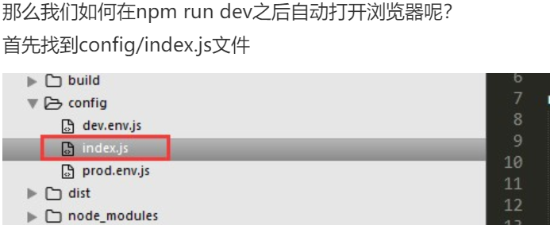

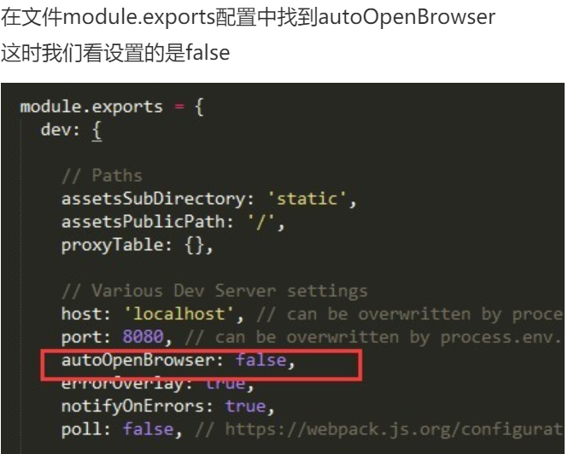

#### 3.目录结构及其对应作用

通过vue-cli搭建一个vue项目，会自动生成一系列文件，而这些文件具体是怎样的结构、文件对应起什么作用，可以看看下面的解释：

├── build/ # webpack 编译任务配置文件: 开发环境与生产环境

│ └── ...

├── config/

│ ├── index.js # 项目核心配置

│ └── ...

├ ── node_module/ #项目中安装的依赖模块

── src/

│ ├── main.js # 程序入口文件

│ ├── App.vue # 程序入口vue组件

│ ├── components/ # 组件

│ │ └── ...

│ └── assets/ # 资源文件夹，一般放一些静态资源文件

│ └── ...

├── static/ # 纯静态资源 (直接拷贝到dist/static/里面)

├── test/

│ └── unit/ # 单元测试

│ │ ├── specs/ # 测试规范

│ │ ├── index.js # 测试入口文件

│ │ └── karma.conf.js # 测试运行配置文件

│ └── e2e/ # 端到端测试

│ │ ├── specs/ # 测试规范

│ │ ├── custom-assertions/ # 端到端测试自定义断言

│ │ ├── runner.js # 运行测试的脚本

│ │ └── nightwatch.conf.js # 运行测试的配置文件

├── .babelrc # babel 配置文件

├── .editorconfig # 编辑配置文件

├── .gitignore # 用来过滤一些版本控制的文件，比如node_modules文件夹

├── index.html # index.html 入口模板文件

└── package.json # 项目文件，记载着一些命令和依赖还有简要的项目描述信息

└── README.md #介绍自己这个项目的，可参照github上star多的项目。

build/